«Репьевский

ВЕСТНИК»

**Периодическое печатное издание**

**Репьевского сельсовета**

**Тогучинского района Новосибирской области**

№ 17, 16.07.2021 года

_____________________________________________________________________________

ИЗВЕЩЕНИЕ

о проведении собрания о согласовании местоположения границ земельных участков

Кадастровым инженером Ильиным Николаем Викторовичем, работником ООО «Фарос», почтовый адрес: 633261, Новосибирская область, Ордынский район, р.п. Ордынское, пр. Ленина, дом 11, оф.2, E-mail: [ooofaros@mail.ru](mailto:ooofaros@mail.ru), тел. 8 (383) 59 23-129, квалификационный аттестат идентификационный № 54-14-550, выполняются кадастровые работы по уточнению границ и местоположения земельного участка с кадастровым номером: 54:24:033801:68 местоположение: установлено относительно ориентира, расположенного в границах участка. Почтовый адрес ориентира: обл. Новосибирская, р-н Тогучинский, с.т. Сосенка, уч. №35.

Заказчиком кадастровых работ является: Пащенко Наталья Васильевна, проживающая по адресу: г. Новосибирск, ул. Промышленная, дом 19, дом 35, т. 8-913-892-6884.

Собрание заинтересованных лиц по поводу согласования местоположения границ состоится по адресу: Новосибирская область, Ордынский район, р.п. Ордынское, пр. Ленина, дом 11, оф.2, 19 августа 2021г. в 9 часов 00 минут.

С проектом межевого плана земельных участков можно ознакомиться по адресу: 633261, Новосибирская область, Ордынский район, р.п.Ордынское, пр. Ленина, дом 11 оф.2.

Возражения относительно места проведения собрания заинтересованных лиц по поводу согласования местоположения границ направлять по адресу: 633261, Новосибирская область, Ордынский район, р.п. Ордынское, пр. Ленина, дом 11 оф.2.

Обоснованные возражения по проекту межевого плана и требования о проведении согласования местоположения границ земельных участков на местности принимаются с 19.07.2021г. по 19.08.2021г. по адресу: 633261, Новосибирская область, Ордынский район, р.п.Ордынское, пр.Ленина, дом 11 оф.2.

Смежные земельные участки, с правообладателями которых требуется согласовать местоположение границы: кадастровый номер 54:24:033801:62 местоположение: обл. Новосибирская, р-н Тогучинский, с/т «Сосенка» уч. № 82, 54:24:033801:66 местоположение: обл. Новосибирская, р-н Тогучинский, с/т «Сосенка» ул. Верхняя, уч. №33, 54:24:033801:26 местоположение: обл. Новосибирская, р-н Тогучинский, с/т «Сосенка».

При проведении согласования местоположения границ при себе иметь документ, удостоверяющий личность, а также документы о правах на земельный участок.

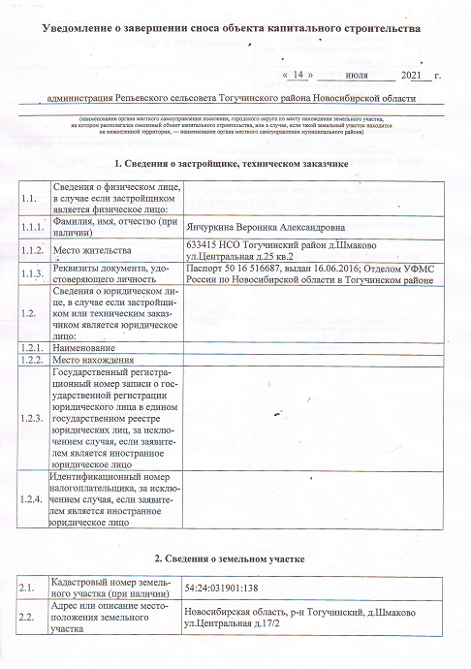

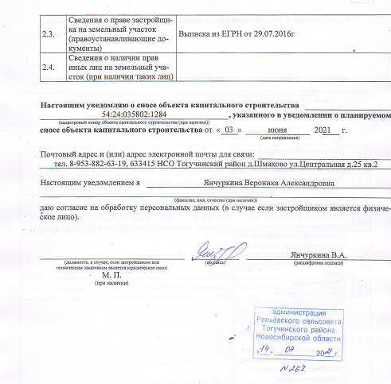

|  |  |  |  |
| --- | --- | --- | --- |
| **«Репьевский ВЕСТНИК» Периодическое печатное издание № 17, 16.07.2021 года**   |  |  |  | | --- | --- | --- | | **Адрес**:  633415  Новосибирская область  Тогучинский район  с. Репьево  ул. Магистральная, 10  телефон: 8-(383)-40-29-979  телефон/факс: 8-(383)-40-29-992 | **Учредители**:  Репьевский  сельсовет  Тогучинского района  Новосибирской области | **Принят**:  постановлением администрации Репьевского сельсовета № 161 от 11.06.2010 года  **Редакционный совет:**  Линчевская О.С., Антонова Ж.В., Строкова О.В.  **Тираж**: 5 экземпляров  **Распространяется бесплатно.** | |